江苏大学京江学院教务系统使用说明

- 选课系统概述
从信息门户登录：http://my.ujs.edu.cn（推荐）如密码遗忘，请携带证件至信息化中心重置密码或使用信息门户的“找回密码”功能。
系统功能包括：1、网上选课：本专业选课、体育项目选课、校选修课选课；2、活动报名：计算机等级考试报名等；3、教学质量评价；4、信息维护；5、信息查询：查询专业培养计划、班级推荐课表、学生个人课表、选课情况、成绩。

体育项目选课说明
点击“网上选课”->“选体育课”，会看到推荐上课时间
然后根据推荐上课时间选择体育项目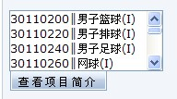
点击体育项目可以看到该项目的上课时间，请务必选择自己推荐上课时间的体育项
请务必一定选择推荐上课时间的体育项目；
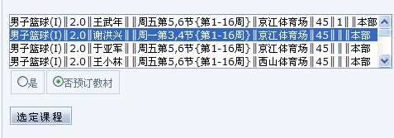
点击选定课程就完成了体育项目的选课。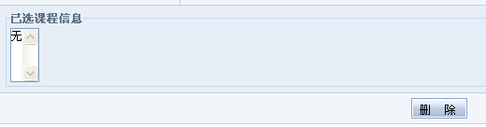
如果选错了体育项目可以点击该项目，再点击删除。

· 教材退订说明
系统已经为所有学生选课并征订了教材，如果个别学生不征订教材需要到江苏大学京江学院教务系统自助选课并选择不预订教材。
具体操作步骤为：
- 登录京江学院教务管理系统→网上选课→学生选课
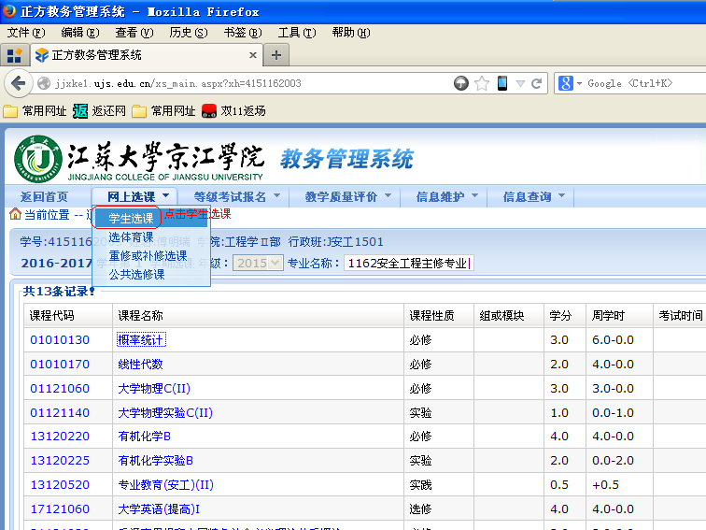
2、点击课程名称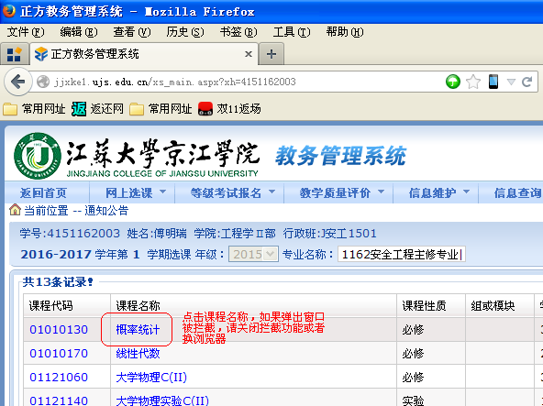

3先在在弹出的选课窗口的左下角点选否预定教材，然后再点击右下角的选定按钮完成一门课程的选课，其他课程选课参照参照123步骤。

修改密码

为防止登录信息泄密，请各位同学尽快更改原始密码，点击“信息维护”->“密码修改”菜单，修改自己的原始密码。

